2024年（令和6年）12月号

11200日



ハラスメント・メンタルヘルスの情報発信

いきいき職場通信

発行：フローリッシュ社労士事務所

次のマンガを読んで、問題について考えましょう

ハラスメント

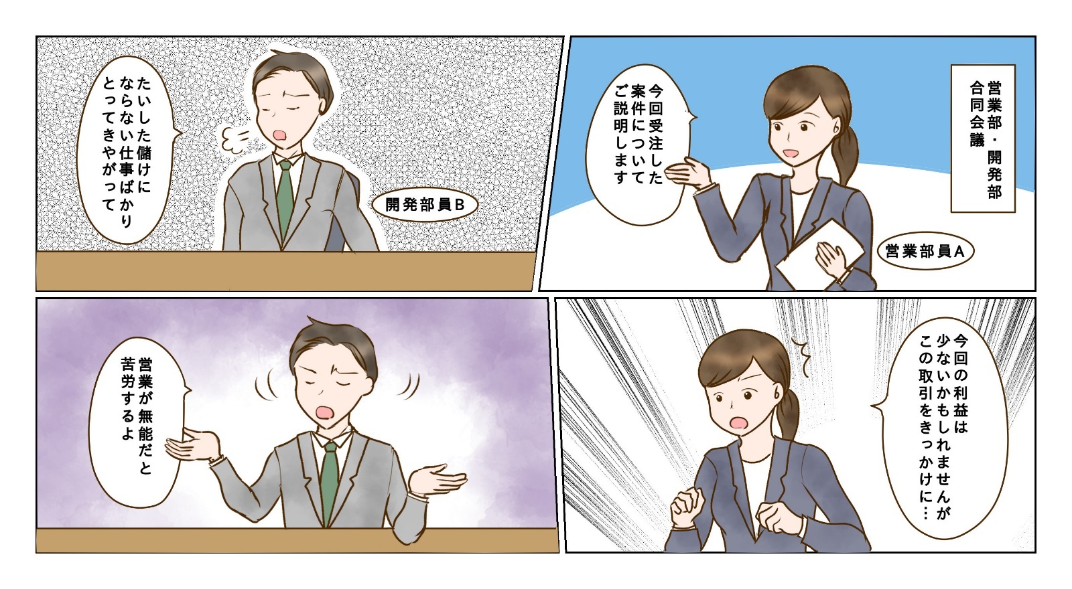

**＜背景＞**

営業部員Aと開発部員Bは同じ年齢で、Aは生え抜きの社員、Bは5年程前に大手企業から転職してきました。Bは、仕事は出来るのですが、人を上から見下す態度が見受けられました。ある日の会議でも、Aに「無能」「仕事が分かっていない」など嫌味を言ったり、露骨にため息をついたり発言を無視するなどしました。Aは、Ｂと関わることに苦痛を感じるようになっています。

**＜これってパワハラ？＞**

パワハラの3つの要件に当てはまるか考えてみましょう。

①「優越的な関係を背景とした言動」に　当てはまる・当てはまらない・微妙

　理由：

②「業務上必要かつ相当な範囲を超えた」に　当てはまる・当てはまらない・微妙

　理由：

③「労働者の就業環境が害される」に　当てはまる・当てはまらない・微妙

※あなたがAだったら、就業上、見過ごせない程度の苦痛を感じるかどうかで考えて下さい

　裏面に答えがあります。

**パワハラではないがモラハラになる**

**＜コメント＞**

３つの要件との関係は下記の通りです。

①「優越的な関係を背景とした言動」に当てはまらない：役職や年齢等の優越性は見当たりません。

②「業務上必要かつ相当な範囲を超えた」に当てはまる：「無能」、ため息をつく、無視する等は問題です

③「労働者の就業環境が害される」に当てはまる：Bの言動は多くの人が苦痛を感じるものです。

パワハラは①から③の要素を全て満たすものになりますが、優越的な関係がないためパワハラには当たりません。ただし、相手の人格や尊厳を傷つけるような言動を繰り返し、相手に精神的な苦痛を与えることはモラルハラスメントになります。モラハラは、企業に予防措置を義務付ける法律はありませんが、職場環境を悪化させる問題行為です。意見や要望がある時は、「こうしてほしい」と具体的に伝えましょう。

　睡眠不足と寝だめについて

メンタルヘルス



年末が近づいて、仕事もプライベートもやることが増えて忙しく過ごしている方も

多いと思います。睡眠不足のため、週末に寝だめをしてもなんだか身体がだるいと

感じる経験はないでしょうか？ 寝だめは普段の睡眠＋1時間程度であれば効果的で

すが、それ以上はよくないと言われています。ソーシャルジェットラグ（社会的時差

ボケ）と言われ、平日と休日の間で時差ボケが起きている状態になります。睡眠時間

の中央時刻（0時に寝て6時に起きる場合は3時が中央時刻）が平日と休日で大きく

ずれないようにすることも大切です。

「自己効力感」を高める③

レジリエンス

「自己効力感」を高める方法の二つ目、代理体験についてご紹介します。代理体験とは他者の行動を観察することで得られる、自己効力感に影響を及ぼす経験です。自分が苦手意識のあること、やり遂げる自信のないことを他者が達成するところを見て「あの人ができるなら自分にもできるはず」と考えることで自己効力感が高まります。モデルになる人物と自分に身体的特徴、能力的特徴に共通点があればあるほど、影響をうけやすくなります。

たとえ雲の上の存在のように感じている「すごい人」であっても、話をして相手を知ることによって「自分と同じ人間なんだ」「自分と同じ考えを持っている」と共通点を見つけることで身近に感じることができ、代理体験のモデルとして、自己効力感に影響を及ぼすようになります。憧れの人がいる場合にはぜひ積極的にコミュニケーショを図り、共通点を探してみましょう。

ハラスメントに関する相談は下記窓口にご連絡ください。秘密は厳守します。

**E–mail　：○○○○○○**

**内線番号：○○○、○○○**

**担 当 者：○○○、○○○**